«Система оздоровительной работы в МАДОУ ДС КВ «Солнышко»
(из опыта работы)
Видеть красивого и здорового ребёнка – желание каждого, кто находится рядом с ним, кого заботит и волнует его будущее. Сегодня усилия работников дошкольных образовательных учреждений, как никогда ранее, направлены на оздоровление ребёнка – дошкольника, культивирование здорового образа жизни.
В настоящее время в Российском образовании появились технологии, направленные на решение задачи сохранения, поддержания и обогащения здоровья детей.
Педагоги нашего ДОУ организуют физкультурно-оздоровительную работу, опираясь на научно-методическую разработку Е. М. Бохорского и Л. С. Кротовой «Здоровячок». Эффективность данной работы определяется системностью в решении этих задач и заинтересованностью детей и родителей. Для обеспечения системности были разработаны циклограммы планирования для всех возрастных групп, которые в обязательном порядке включают в себя:
- закаливание | (ежедневно)
- утренняя гимнастика | (ежедневно)
- дидактические игры | (еженедельно, понедельник, утро)
- этические беседы | (еженедельно, пятница, вечер)
- непосредственно-образовательная деятельность | (ежемесячно)
- беседы в процессе организации режимных моментов | (еженедельно, при необходимости – чаще)
- как часть непосредственно-образовательной деятельности | (ежемесячно)
- пальчиковая гимнастика | (в процессе НОД)
- тренинги общения | (по мере необходимости)
- работа в тетрадях «Я расту», «Первоклашка» | (еженедельно, пятница, вечер в старших и подготовительных гр.)
- физкультурные занятия | (3 раза в неделю, 2 – в зале, 1 – на воздухе)
- гимнастика пробуждения | (ежедневно)
- как часть театрализованной деятельности | (ежемесячно)
- как элемент сюжетно-ролевой игры | (еженедельно)
- «День здоровья» | (ежеквартально)
- как элемент работы с родителями | (ежемесячно)
- прогулка | (ежедневно, 2 раза)
- индивидуальная работа с детьми с использованием спортивного комплекса и тренажёров | (по усмотрению воспитателя)
- работа с массажёрами | (после физкультурного занятия,  2 раза в неделю, вторая половина дня по усмотрению педагога)
- развлечения  - физкультурные  - с элементами ОБЖ | (ежемесячно)  (ежеквартально)

Для заинтересованности детей двигательной активностью, а также деятельностью, способствующей их физическому, эмоциональному и психическому благополучию в группах нашего детского сада созданы физкультурные уголки, насыщенные традиционным спортивным оборудованием и нетрадиционным, презентованным воспитателями на педсоветах и семинарах-практикумах:
- уголок «Моё настроение» | помогает педагогу создать эмоциональный комфорт каждому ребёнку, вовремя исправить сложившуюся ситуацию
- игровой приём «Здравствуйте, я пришёл» | активизирует внимание детей, сплачивает детский коллектив, культивирует дружеские и заботливые отношения между детьми
- уголок уединения | даёт возможность снять психологическую нагрузку, побыть наедине, отдохнуть от излишнего общения, полюбоваться своими родными на фотографиях
- коврик дружбы и примирения | игровая ситуация, которая даёт возможность поддерживать дружеские отношения
«Тихий тренажёр», «Весёлый осьминожка», «Пчёлочки-моталочки», «Раз прищепка, два прищепка», «Легкоступы», «Чудо – карандаши», «Массажные коврики» – эти и другие разнообразные игровые пособия, сделанные педагогами из бросового материала, способствуют развитию мелкой моторики кистей рук, основных движений.

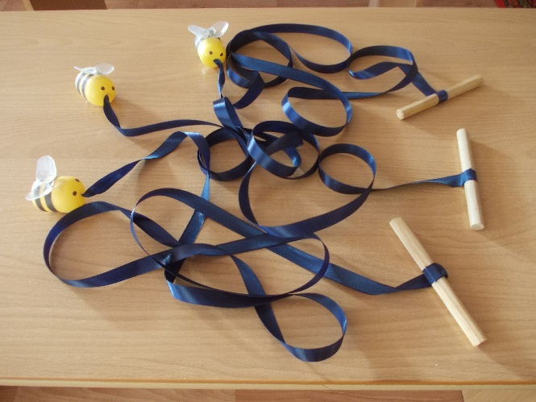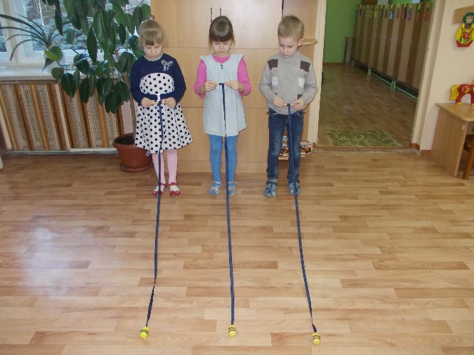
«Пчёлочки-моталочки»

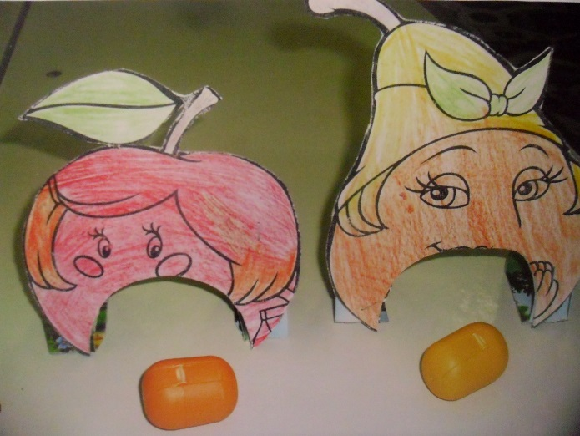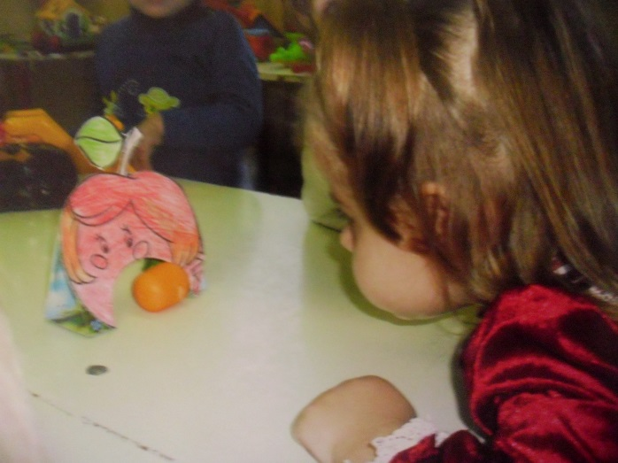
«Прожорливые фрукты»

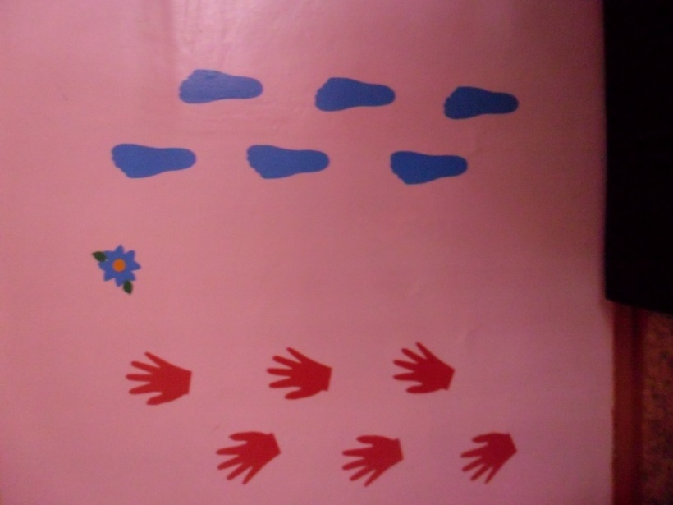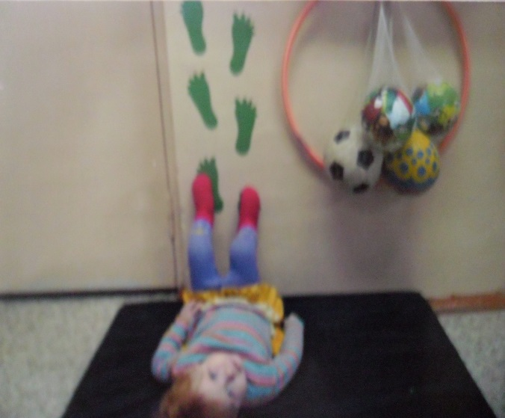
«Тихий тренажёр»

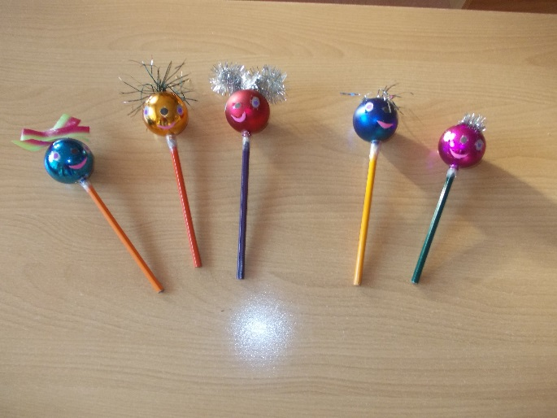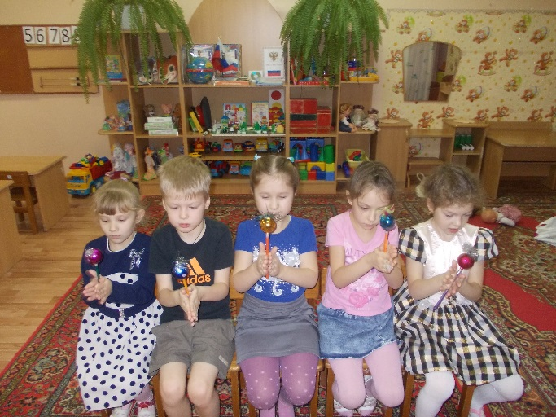
«Чудо – карандаши»

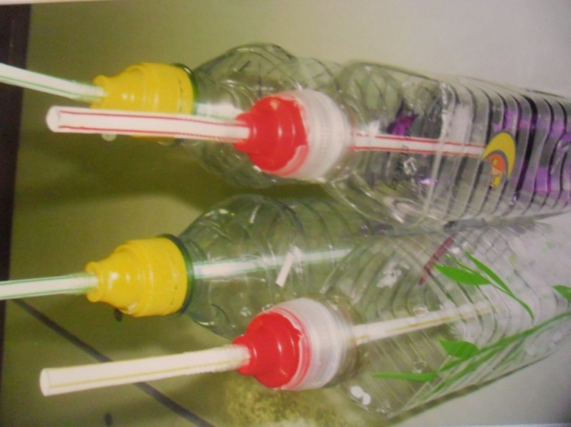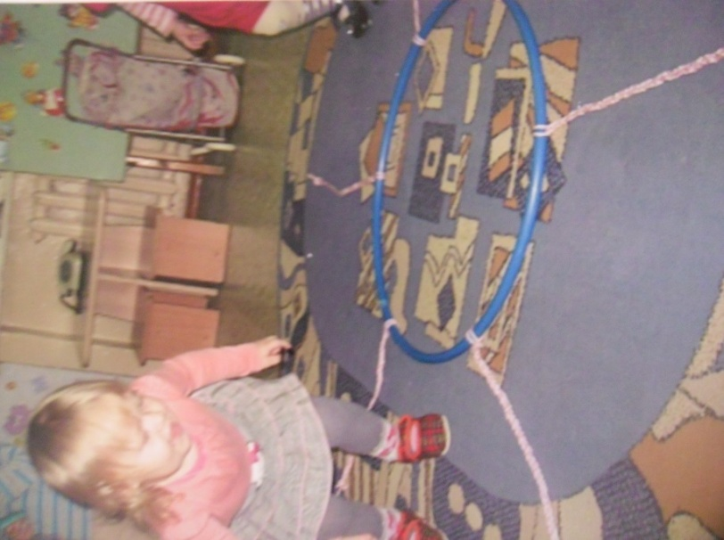
«Ветерок в бутылке»
Играем с «Осьминожкой»
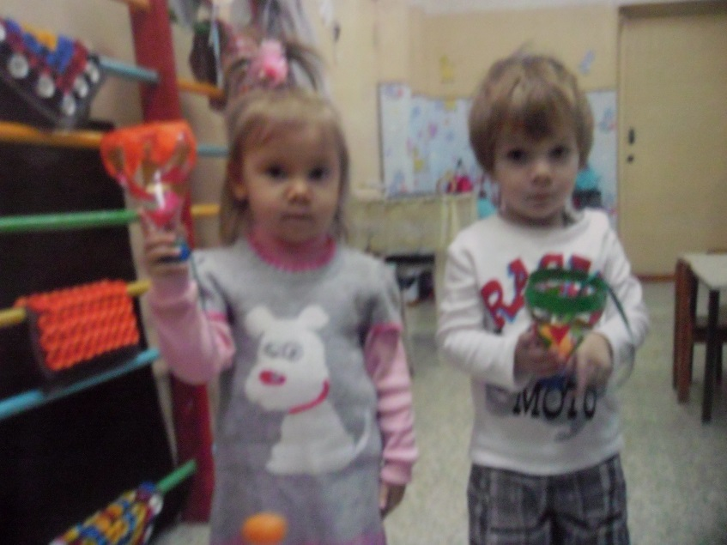
«С подкидушками будут ловкие ручки»

В системе внедряется дыхательная гимнастика. Воспитатели разрабатывают и используют комплексы игровых упражнений и различные пособия («Ветерок в бутылке», «Сдуй снежинку», «Прожорливые фрукты» и др.). Оформление атрибутов, ситуация преподнесения, соответствие возрастным особенностям – всё это способствует заинтересованности детей двигательной деятельностью, созданию положительной эмоциональной атмосферы и психологического комфорта.
Родители – активные участники реализации всего содержания работы. Они не только помогают в создании пособий, но и проявляют свои творческие идеи. Вместе с ними организуются праздники и акции, «Дни здоровья» и каникулы. Родительские собрания, индивидуальные беседы, папки-передвижки, садовая газета «Весточка», материалы уголков для родителей помогают активизировать данную работу, вовремя исправлять и дополнять.
Такая система работы помогает детскому саду и родителям сохранять здоровье малыша, развивать его и обогащать. Ведь здоровый малыш – это радость, счастье, благополучие не только каждой семьи, но и всего общества.

Старший воспитатель
Алла Анатольевна Моторо

Воспитатель
Светлана Петровна Марусова

